



导师： 胡惠娟
院系： 信息工程学院
专业： 软件技术
学号： 2017040204215
姓名： 占文娜

题目： 基于Android自学系统的设计与实现

九江职业大学指导毕业论文（设计）《选题报告》
（由毕业生填写）
院系部： 信息工程学院 时间： 年 月 日
学生姓名 | 占文娜 | 指导老师 | 胡惠娟
专业名称 | 软件技术
论文题目 | 基于Android自学系统的设计与实现
题目来源  及意义 | 近年来,随着移动互联网技术的快速发展,整个社会以及人们学习、生活和工作的方式都发生了变化。在学习技术进入移动学习时代之后,技术的发展为学习提供了新的手段和新的可能性,这将导致学习方法和学习模式的变化。基于Android的自学系统可以满足移动互联网环境下人们的学习需求,有利于大家利用碎片化的时间进行学习,而且倡导终身学习和自主学习的教育理念,推广一种随时随地展学习的新的学习方式,使学习更便捷,更智能,更人性化。
论文题目  研究  领域状况 | 欧美等国家是最先提出移动学习概念的，主要是欧美和一些北美的国家，由初始的概念提出到逐步研究成型，仅用了短短几年的时间。随着研究内容的不断深入和范围的相对扩大，逐步取得的较好的成效，直至今日，移动学习已经拥有了各个阶层和各个文化成都的受众。  我国的移动学习起步较晚，但现在国内也出现了网络化学习平台，主要是为用户提供了网络学习环境。很多高校将学习视频和资料共享在网络上，供用户自由观看和下载，进一步推动了网络在线学习。又加之移动网络的发展和普及，人们可以通过移动网络轻松接入互联网，并利用空闲时间进行学习，移动的网络学习也在潜移默化的改变人们对学习的方法。

内容提要  或  实施方案 | 主要内容：该项目是一个集IT学习资源为一体的教学平台，本次开发的项目作为学生端的自学助手，每个学生都可以注册账号，然后通过自学助手来学习相关教学视频，并在学习完成后通过章节习题进行自我测验。  实施方案：根据市场分析及社会调研,确定系统的业务目标和社会情况，进行市场分析，从技术、经济和社会三个方面进行项目的可行性分析。
主要观点  或  主要技术  指标 | 主要观点：运用简单、明了的系统设计，使使用者们更便捷、方便的了解使用移动设备在线学习，通过自学达到课前预习与课后复习的效果。  主要技术指标：JDK8、AndroidStudio2.2.2、SQLite数据库、MD5加密算法、将数据以JSON格式存取等。
主要参考  文献 | [1]王艺臻，基于Android平台的在线学习系统的设计与实现  [2] 李刚 《疯狂Android讲义》[M]. 电子工业出版社  [3]陈新文，在线学习系统的研究与设计[J]. 鄂州大学学报
指导老师
核审意见

摘 要
近年来,随着移动互联网技术的快速发展,整个社会以及人们学习、生活和工作的方式都发生了变化。在学习技术进入移动学习时代之后,技术的发展为学习提供了新的手段和新的可能性,这将导致学习方法和学习模式的变化。基于Android的自学系统可以满足移动互联网环境下人们的学习需求,有利于大家利用碎片化的时间进行学习,而且倡导终身学习和自主学习的教育理念,推广一种随时随地开展学习的新的学习方式,使学习更便捷,更智能,更人性化。
本文开发的系统是一个基于Android平台的,供人们利用手机、平板电脑等移动设备随时随地进行课程学习、练习测试、通讯交流的移动学习系统。在具体实现上,采用J2EE技术和Android技术实现系统的功能。该移动学习系统Android客户端采用C/S架构实现，用户信息等数据的管理则利用J2EE技术采用B/S架构进行实现,客户端和后台服务器之间通过传递和接收JSON数据进行交互。
人们通过安装移动学习客户端软件,登录移动学习系统客户端,可随时随地进行课程学习、练习测试和通讯交流等。文章首先简要分析了移动学习的相关理论,然后根据移动学习理论,调查分析人们移动学习的现状及需求,对移动学习系统进行详细的需求分析。根据需求分析的结果,采用面向对象的系统设计方法,确定了系统的基本功能。
关键字：自学课程; C/S架构; Android

目录
摘 要 4
目录 5
第一章 绪论 7
1.1 选题背景与意义 7
1.2国内外研究现状 7
第二章 系统相关技术介绍 9
2.1移动学习概念及特点 9
2.2 Android系统概述 10
2.2.1 Android系统的定义 10
2.2.2 Android系统的架构 10
2.2.3 Android组件技术 12
2.3数据库技术 12
2.3.1 MySQL技术 12
2.3.2 SQLite技术 13
2.4 JSON技术 13
2.5开发环境与工具 13
第三章 需求分析 14
3.1 业务需求分析 14
3.1.1课程 14
3.1.2习题 14
3.1.3用户 15
3.3 业务流程分析 15
第四章 系统设计 19
4.1系统设计原则 19
4.2系统架构设计 19
4.3系统功能设计 19
4.4数据表详细设计 20
第五章 系统实现 23
5.1用户模块 23
5.2课程模块 25
5.3习题模块 27
第六章 总结与展望 28
6.1 全文总结 28
6.2 展望 28
致 谢 30
参考文献 31

第一章 绪论

1.1 选题背景与意义
移动学习(Mobile Learming)这个概念，其实在很多年就被人们所提及，但由于当时受到网络环境以及软硬件条件的限制，一直发展缓慢。近几年来，随着移动终端设备价格大幅度下调的;以及设备性能日益提升，同时，在移动通信技术的快速发展的强劲推动下，移动学习的再次被人们所关注。
移动学习有别于传统的课程教学模式，它作为一种新型的学习方式，可以让学习者不受时间和空间的限制，进行线上线下学习，由于它具有诸多优点，正逐步成为当前在线学习模式(E-Learning) 中最为流行的趋势之一。移动学习作为一种 重要的辅助学习模式，正受到越来越多人的关注和喜爱。移动学习模式，不仅满足在校的学生的集中学习需求，而且也能够迎合上班族的碎片化的学习的需要。
移动学习模式的流行，催生了移动学习平台的诞生和发展。近年来，在移动通信技术的快速发展，以及移动终端设备的日益普及下，各种基于移动应用的APP平台，如雨后春笋出现，正以前所未有的速度得到快速发展。在这种良好的周围环境下，移动学习平台也得到了快速发展。由于Android系统的开源化，得到众多厂商和开发商的支持，使得Android 系统成为了移动终端智能设备首选系统。基于这个背景下，本文选择Android系统作为移动学习平台的基础，即拟开发一款基于Android 的移动学习平台。以此平台，让更多学习者能够不再受时间和空间限制，能够实现移动在线的自主学习，即不仅能够作为高校在线学生辅助学习平台，而且能够为社会在职人员提供继续教育的学习平台。

1.2国内外研究现状
欧美等国家是最先提出移动学习概念的，主要是欧美和一些北美的国家，由初始的概念提出到逐步研究成型，仅用了短短几年的时间。随着研究内容的不断深入和范围的相对扩大，逐步取得的较好的成效，直至今日，移动学习已经拥有了各个阶层和各个文化成都的受众。
我国的移动学习起步较晚，但现在国内也出现了网络化学习平台，主要是为用户提供了网络学习环境。很多高校将学习视频和资料共享在网络上，供用户自由观看和下载，进一步推动了网络在线学习。又加之移动网络的发展和普及，人们可以通过移动网络轻松接入互联网，并利用空闲时间进行学习，移动的网络学习也在潜移默化的改变人们对学习的方法。
第二章 系统相关技术介绍

2.1移动学习概念及特点
随着移动通信技术的快速发展以及移动终端设备的普及，移动服务产品已经深深地扎根于人们的心中。从生活、工作到学习，人们越来越依赖于移动终端设备。它正以迅雷不及掩耳之势改变着人们的生活方式、学习方式和工作方式等。传统的教学模式及学习模式主要依赖于PC端的学习。然而，在如此快的节奏的社会，PC端的学习方式，由于受到了场地、资源和时间等限制，无法满足人们随时随地所需的要求。正是在这个背景下，一种新型的学习模式一移动学习方式正受到越来越多人的关注。移动学习是一种以自学为主的碎片式的学习方式，它可以满足学习者随时随地的互动学习需求。近年来，移动学习以它具有灵活性、移动性、互动性、及时性和多样性等特点被越来越多人所关注和追捧。
1.灵活性、移动性。传统教学通常都固定在某一个场所或教室，学习的开展受到的地理位置的限制。而移动学习是通过移动终端设备，借助于网络开展学习的模式，这使它不在受到空间和时间的约束。移动学习的这种灵活性和移动性，迎合了当前人们学习的需求。
2.主动性、个性化内容。传统教学中，主要以教师讲授为主，学生在教学中，处于一种被动状态，学生积极难于调动起来。另外，同批学生中，所利用学习资源也是同样的，无法满足不同学习者的需求。移动学习是一种主动学习方式，学习者手持移动终端设备，借助网络可以在网络学习平台，搜索自己想要学习的资源
3.多场景、互动性。在移动学习平台，上，许多资源来源于网络，网络的资源和属性能够较好满足学习者需求，网络平台不仅可以提供文本形式的学习资料，而且可以提供视频、音频等信息，同时也可以方便用户进行多场景的随意切换。
4.及时性、多样性。移动学习平台能够为学习者提供及时的沟通服务，及时解决学习者在学习中的困惑。移动学习平台犹如-一个图书馆，能为学习者提供多种多样的学习方式和学习资源等。

2.2 Android系统概述

2.2.1 Android系统的定义
Android操作系统是一个基于Linux内核的嵌入式操作系统，安装在智能手机、平板电脑等智能移动终端上，用于为移动设备管理硬件和软件资源。其作用类似于安装于个人电脑上的微软的Windows操作系统。Android最初由AndyRubin创立,后来于2005年8月被GoogIc收购，此举促进了Android的飞速发展.2007年，为了推动Android系统的全球性的开发计划，Googlc公 司牵头成立了全球性的开放手机同盟。世界上第一台基于Android操作系统的手机于2008年10月由HTC公司推出，该手机大获成功，从而在全球范围内掀起了一股研究Android系统的热潮。

2.2.2 Android系统的架构
Android的系统采用了分层的架构，架构图如图2-1所示。
从架构图可知，Android分为四个层，从高到低分别是应用程序层、应用程序框架层、系统运行库层和Linux内核层。下面将对这四层进行简要的分析和介绍:
- 应用层
所有安装在手机上的应用程序都属于这个层.应用层包括Android设备上的原生应用以及开发者自行开发的应用。Android设备上的原生应用包括电话、日历、通讯录、浏览器等。开发者自行开发的应用包括下载安装的游戏以及微信、360手机助手等常用应用程序。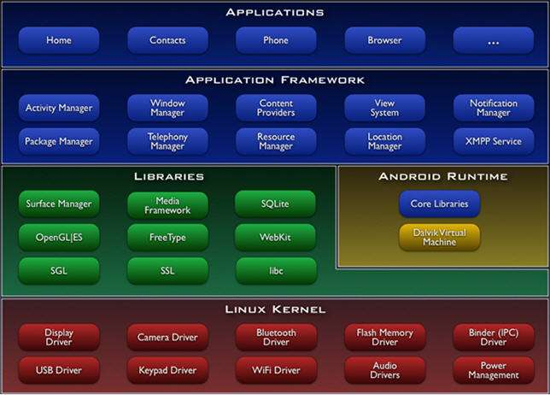
图2-1 Android结构架构图
- 应用框架层
应用框架层为Android应用的开发者开放了各种操作系统的功能,以便开者在自己的应用中使用。Android的应用框架提供开发Android应用程序所需的--系列类库，采用重用机制，开发人负可以进行快速的应用程序开发，高效地使用Android平台本身的组件或者替换平台本身的各种应用程序组件。
- 系统运行库层
Android的系统运行库和代码库属于这一层，为开发者提供核心库,这样开发者便可使用Java语言编写程序。系统运行库还包含Dalvik虚拟机，它不仅使每一个Android程序运行在自己的进程中，而且使用自己的Dalvik虛拟机实例。
- Linux内核层
Android核心系统服务依赖于Linux2.6内核，如安全性、内存管理等。内核是一个抽象层，在软件栈层和硬件层之间，Android对内核进行了增强。

2.2.3 Android组件技术
1. Activity
Activity是为用户操作而展示的可视化用户界面.它上面可以显示一些控件，也可以监听并对用户的事件做出响应。Activity之间通过Intent进行通信。
2. Service
Service是一种可在后台执行长时间运行操作而没有用户界面的应用组件，是Android中实现程序后台运行的解决方案,它十分适合去执行无需和用户交互但是要长时间运行的任务31。例如，用户利用Service可以实现-边打电话一边挂着微信。
3. Broadcast Rccciver
BroadcastReceiver是一个专注于接收广播通知信息和进行相关处理的组件。应用可以使用它对外部事件进行过滤只对感兴趣的外部事件进行接收并做出响应Broadcast Reeiver没有用户界面。
4. Contcnt Provider
Content Provider可理解成一个Android应用对外开放的接口。Android系统提供ContentProvider使一个应用程序的指定数据集提供给其他应用程序。其他应用可以通过Content Resolver类从该内容提供者中获取或存入数据。

2.3数据库技术

2.3.1 MySQL技术
MySQL是Oraclc公司的一-个关系型数据库管理系统.MySQL是--种关联数据库管理系统,关联数据库把数据存储在不同的表中,可增加速度且提高灵活性.MySQL是开源的，开发者不需要支付额外的费用。它支持大型数据库，支持5000万条记录的数据仓库，32位系统表文件最大可支持4GB，64位系统支持最大的表文件为8TB。

2.3.2 SQLite技术
SQLite是一款小型的、开源的、可嵌入、程序驱动式、无数据类型、支持ACID事务操作、效率高的关系型数据库。SQLite是进程内的数据库引擎，使用SQLite通常只需带上它的一个动态库，就能够使用它的所有功能。
此外，sQLite还具有绿色的特点，它的核心引擎无需依赖任何第三方的软件，使用它也无需安装，所以在部署的时候可以减少许多麻烦。
SQLite支持的系统种类非常多，除了主流操作系统，SQLite还支持了很多不常用的操作系统。

2.4 JSON技术
JSON(JavaSc ript Object Notation, JS对象简谱)是一种轻量级的数据交换格式。它基于EC MAScript (欧洲计算机协会制定的js规范)的一个子集181，采用文本格式来存储和表示数据，这种格式是完全独立于PHP、Java、 C#等编程语言的，所以具有很广泛的适用性。由于层次结构简洁且清晰，JSON成为一种十分理想的数据交换语言，便于人们编写和阅读，同时机器的解析和生成也很容易，并可显著地提高网络传输效率。JSON格式起初由DouglasC rockford规定，在RFC4627中描述JSON的官方互联网媒体类型为application/json，JSON文件扩展名是Json。

2.5开发环境与工具
自学习系统开发所采用的Android技术是以Java语言为基础的，所以该系统的开发环境的搭建需要配置Java语言环境和安装Android开发工具Android Studio。Android开发环境的搭建步骤为：
1.下载适合用户电脑安装的JavaJDK和Android Studio。
2.根据安装提示将JavaJDK安装到适当的路径。
3.安装完JavaJDK后正确配置环境变量。
4.根据提示将Android Studio到合适的路径。

第三章 需求分析
系统开发是一项具有计划性、长期性和复杂性的过程，为了确保开发过程的顺利进行，我们严格按照软件工程的标准，对所要开发的软件系统，进行系统分析。系统分析过程是开发宿舍信息管理系统的重要阶段，主要是在开发人员和用户之间的沟通交流中确定系统的功能性需求和非功能性需求。

3.1 业务需求分析
自学系统的实现采用C/S架构，安装在Android系统的移动设备上，用于人们的移动学习。具体划分为三大模块：课程、习题和用户。其中课程包括课程展示和课程详情；习题包括习题列表和习题测试，可在线做题，并实现立即更改；用户页面包括注册/登录、个人信息的查看和修改、播放记录和找回密码等，主要是对个人进行的操作作为一个反馈。

3.1.1课程
1.课程展示
本模块是该系统的一个基本功能模块。用户登录后，可查看有关课程信息，从而选择感兴趣的课程进行学习。
2.课程详情
用户登录后，查看有关的信息，展示数据库里的课程信息。并将需要的课程在Wi-Fi环境下下载到手机上，然后在离线环境下学习以便节约流量费用。用户可随时随地非常方便的获取学习资源，极大地提高了用户的学习效率。

3.1.2习题
1.习题列表
本模块是该系统的一个基本功能模块。用户登录后，可查看有关习题信息，从而选择自己所需要的习题进行学习。
2.习题测试
本模块是该系统的重要模块。用户登录后可练习测试。每门课程的题型又分为单选题、多选题和判断题。学生经过适量的练习测试，可加强对已学知识的巩固。

3.1.3用户
1．注册/登录
为了保证系统信息的安全性，用户需要输入正确的用户名和密码才可以进入系统，如果暂时还没有账号，可以申请注册一个账号。
2．个人资料
个人资料就是个人信息的维护，在该模块用户可以通过手机，上传头像，修改性别、签名、昵称等个人资料。
3．设置
该模块可以实现对密码修改和设置，是在忘记密码后登录的必要功能。
4．退出登录
用户可以退出本次登录，并通过输入新的用户名和密码从而切换其他用户。
5．播放记录
用户可查看之前课程的记录，直接观看到上次未观看完的视频。

3.3 业务流程分析
1.用户登录/注册
用户第一次登录系统时需要用户名，首先输入注册用户名和密码，在输入信息无误的情况下会向服务器端发送请求，验证输入的用户名是否在数据库已存在。如果已存在，则要求重新输入新的用户名，否则注册成功。注册流程图如图3-1所示。
如果用户已有用户名，则输入用户名和密码。如果登录信息不完全，比如密码为空，则登录失败，重新输入用户名和密码；如果登录信息填写完整，则连接服务器验证用户名和密码是否正确。如果不正确，登录失败；如果正确，则登录成功，可进入系统进行学习。登录流程图如图3-2所示。
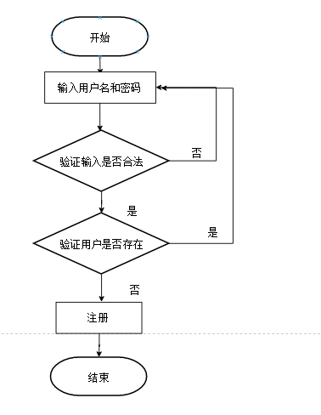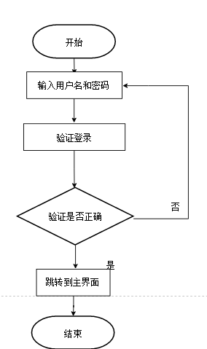
图3-1注册流程图 图3-2登录流程图
2.课程学习
用户登录系统后点击课程学习菜单首先显示所有课程的列表信息，如课程名称、课程类型、发布时间、课程简介等。用户通过查看课程的基本信息选择感兴趣的课程，点击课程后则进入课程学习资源界面。课程学习流程图如图3-3所示
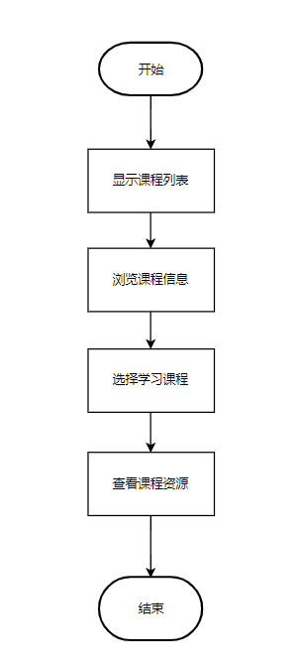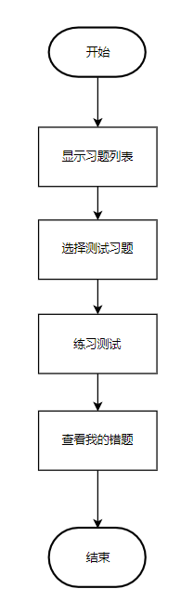
图3-3 课程学习流程图 图3-4 习题测试流程图
3.习题测试
用户在学习有关课程后，通过练习测试功能不但可以检测自己对知识的掌握情况，而且可以通过做题来复习和强化已掌握的知识点。用户选择要测试的课程，进入测试，在提交答案后，系统会提供正确答案和解析，以帮助练习者对知识点有更深的理解。学生通过点击“上一题”和“下一题”来切换题目。测试完成后，点击“我的错题”可查看所有错误的题目，这些题目往往包含用户的薄弱知识点。习题测试流程图如图3-4所示。
4.个人设置
学生注册成功后，资料还不是很完善，可在该模块上传头像、完善姓名、个性签名等信息，使用户能够体验更多的功能。个人设置流程图如图3-5所示。
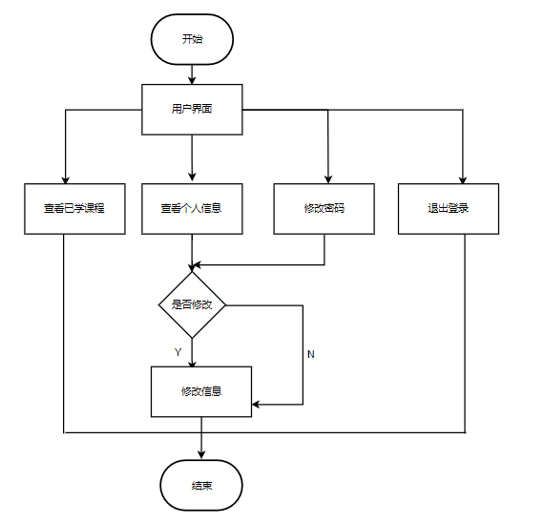
图3-5 个人设置流程图
第四章 系统设计

4.1系统设计原则
在系统设计过程中，要遵循一下原则：
- 充分考虑到用户设备的区别，因为手机是绝大多数人随身携带的设备，手机APP应用界面在展示方面有一定的局限，因此UI设计时务必要做到界面干净整洁，通俗易懂。
- 系统的稳定性要求良好，在设计前期就要将整体框架结构考虑全面，做到高内聚、低耦合，避免牵一发而动全身的尴尬局面。
- 系统实用性要高，符合实际业务场景，而且界面友好，操作便捷。
- 系统可扩展性要好，很好的适应未来业务需求的“变化”。

4.2系统架构设计
在第三章的需求分析部分，详细介绍了自学系统的业务需求，针对业务需求以用例的形式进行了清晰地描述。面对自学系统地移动化信息化需求，本文决定采用时下流行的也是最适合该系统地MVC三层架构。
系统起初由用户发送请求，服务器接收，在请求的发送与传递过程中，务必要保证信息的完整性与时效性。服务器收到请求以后需要准确的解析出来并进行运算，将处理的结果反馈到用户。此时用户的请求在解析处理过后展示给前端页面。系统开发框架结构如图4-1所示。

4.3系统功能设计
基于Android平台的自学系统的功能结构如图所示，将系统合理划分为具体划分为三大模块：课程、习题和用户。功能模块如图4-2所示。

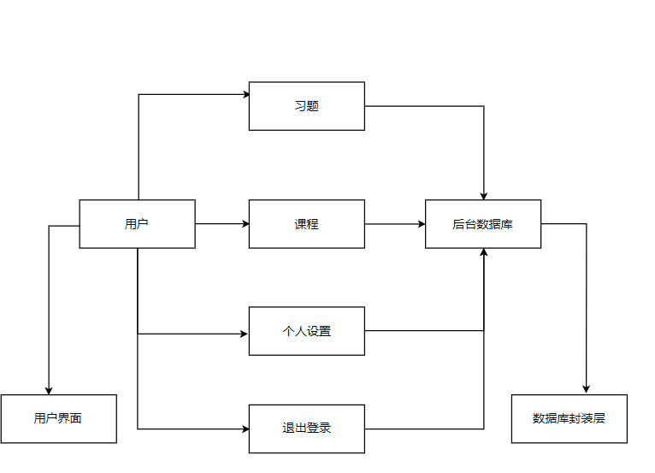
图4-1 系统开发框架结构图
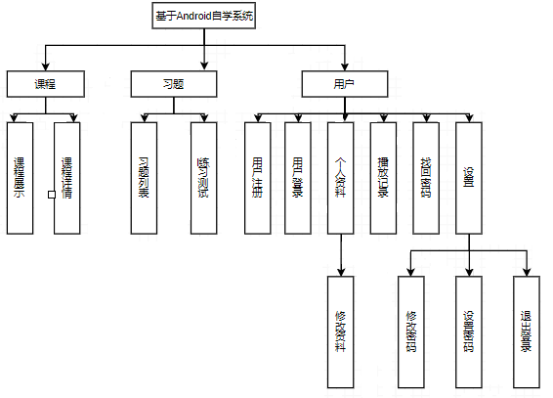
图4-2 功能模块图

4.4数据表详细设计
根据在线学习系统的需求分析结果与数据库建模结果，本文设计了数据库的表结构，分为用户信息表、课程信息表、习题信息表等，各表的数据结构设计如下。
用户信息表结构如表4-1 所示:
表 4-1 User表
User
名称 | 类型 | 长度 | 默认值 | 说明
UserID | INTEGER | 6 | 无 | 主键：编号
UserAccount | VARCHAR | 20 | 无 | 用户名
UserPassword | VARCHAR | 20 | 无 | 密码
UserName | VARCHAR | 50 | 无 | 姓名
UserGender | VARCHAR | 4 | 无 | 性别
UserSignature | VARCHAR | 100 | 无 | 签名
UserRemarks | VARCHAR | 100 | 无 | 备注
课程信息表结构如表4-2所示
表 4-2 Course表
Course
名称 | 类型 | 长度 | 默认值 | 说明
CourseID | INTEGER | 6 | 无 | 主键：课程编号
CourseName | VARCHAR | 40 | 无 | 课程名称
CourseClass | VARCHAR | 20 | 无 | 课程类别
Introduction | VARCHAR | 200 | 无 | 课程简介
PublishTime | DATETIME | 0 | 无 | 发布时间
习题信息表结构如表4-3 所示
表 4-3 Test表
Test
名称 | 类型 | 长度 | 默认值 | 说明
TestID | INTEGER | 6 | 无 | 主键：习题标号
TestCountent | VARCHAR | 50 | 无 | 习题详情
TestType | VARCHAR | 2 | 无 | 习题类型
TestAnaswer | VARCHAR | 2 | 无 | 答案

第五章 系统实现

5.1用户模块
- 登录和注册界面
登录与注册模块主要是用于创建用户账号和管理用户信息。登录界面主要是为用户提供一个登录的入口，在登录界面中用户可以输入用户名和密码，点击“登录”按钮。若用户还未注册，则可以点击“立即注册”进入注册界面，注册界面如图5-1所示；若用户忘记密码，则可以点击“找回密码”进入找回密码界面。登录界面如图5-2所示。
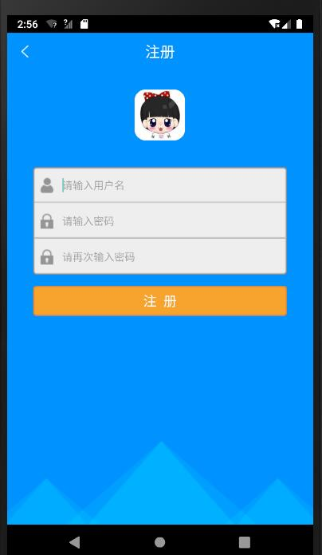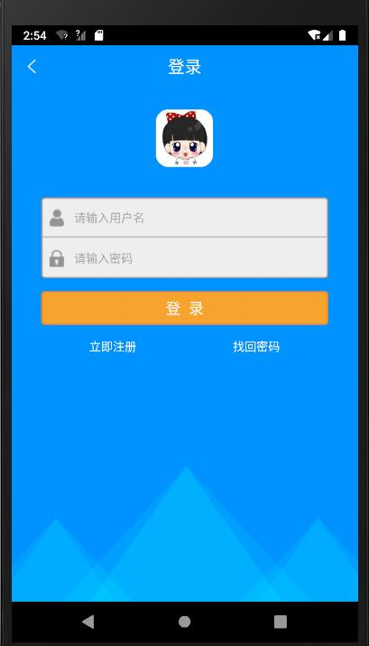
图5-1 用户注册界面 图5-2 用户登录界面
- 找回密码
找回密码界面可以根据用户当前输入的用户名和账户验证的姓名是否相同来找回密码。若用户名和账户验证相同，则将密码初始化为“123456”；若不相同则无法找回。找回密码如图5-3所示。
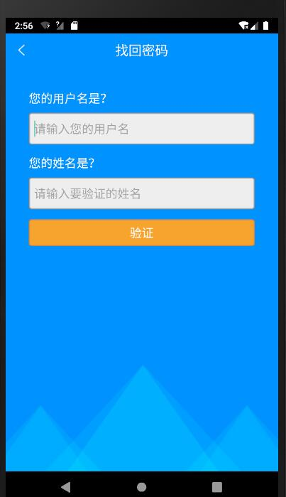
图5-3 找回密码 图5-4播放记录界面
- 播放记录
播放记录页面用于展示用户播放过的视频信息。由于在课程详情页面播放过的视频信息都在数据库中保存，因此在进入播放记录界面时要判断数据库中是否有视频信息，如果没有，则显示暂无播放记录。当用户点击播放中任意一条信息时就跳转到视频播放界面，开始播放选中的视频。播放记录页面如图4-4所示。
- 个人资料
博学谷个人资料界面：用于展示用户的基本信息，同时用户可以对个人资料中的昵称，性别和签名进行修改。若设置了昵称，性别和签名即会在个人信息页面进行显示,若没有设置昵称，性别和签名，则会进行默认值填充.昵称和签名:默认值为问答精灵,性别:默认值男。界面效果如图5-5所示。
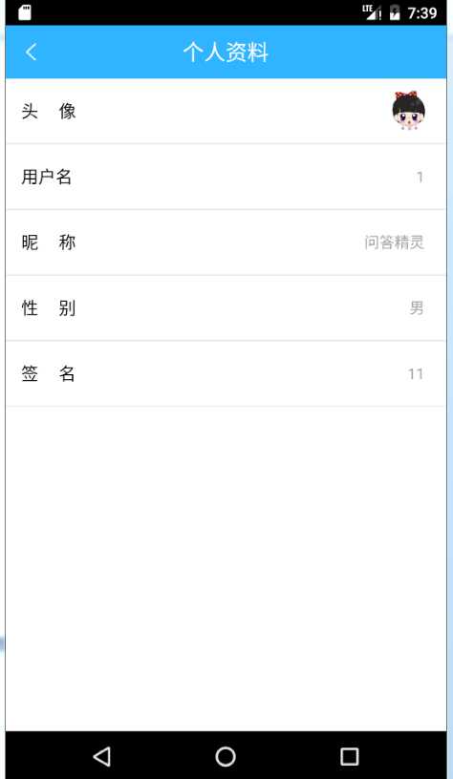
图5-5 个人资料界面
- 设 置
在设置界面主要包含了修改密码、设置密保、退出登录等功能，主要是对用户账号做的一个管理。设置界面如图5-6所示。
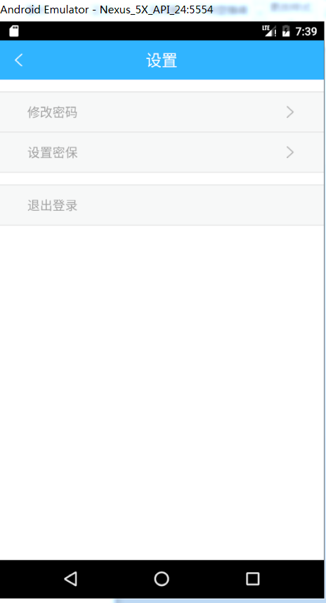
图5-6 设置界面

5.2课程模块
1. 课程界面
在该系统中程序经过欢迎界面后会直接进入课程界面。课程界面分为上下两部分，上部分由轮播图的形式来展现广告，下部分是用来展示课程列表。课程界面如图所示。点击课程中的课程列表，会进入课程详情界面。在该界面中可以查看课程简介，以及与课程配套的视频，当点击某个视频，会自动播放已有的视频。课程详情页面如图5-7所示。
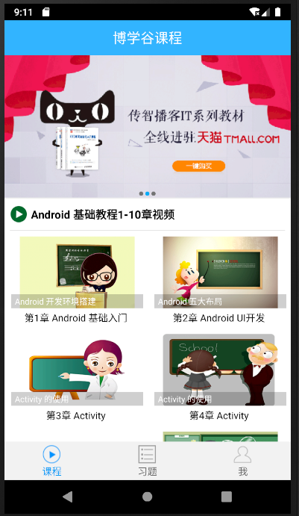
图5-7 课程界面
- 课程详情界面
课程详情页面用于展示课程视频和对课程进行一个详细的介绍。在该界面中可以查看课程简介，以及与课程配套的视频，当点击某个视频，会自动播放已有的视频。课程详情页面如图5-8所示。
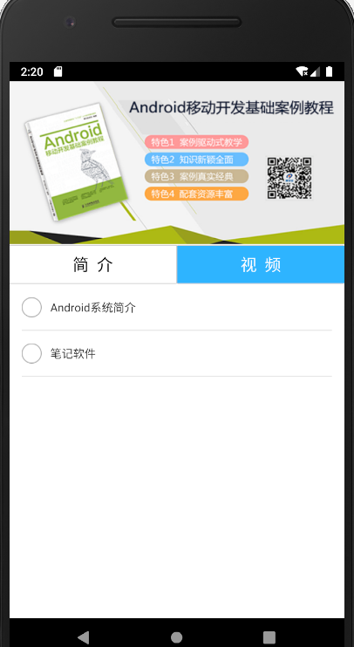
图5-8 课程详情页面

5.3习题模块
1． 习题界面
习题界面用于展示习题列表，让用户对习题有一个大致的了解，用户找到相应的学习题目进入。习题界面如图5-9所示。
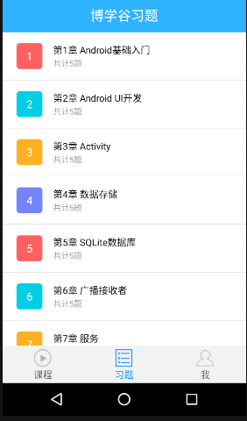
图5-9 习题界面
- 习题详情界面
习题详情页面用于展示习题和对对习题进行选择，进入相应的习题，开始答题。当选择下图习题答案为正确时，正确答案显示绿色正确图案，并无法选择其他答案。当选择下图习题答案为错误时，该选项显示红色错误图案，并正确答案显示绿色正确图案。习题详情页面如图5-10至5-11所示。
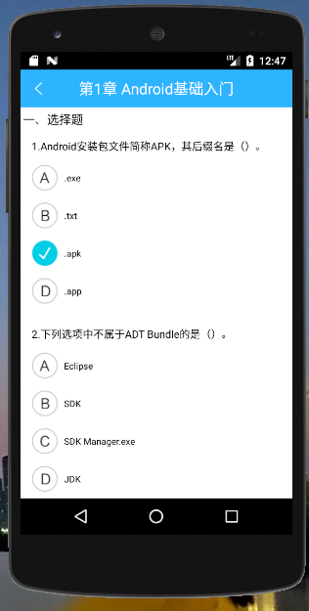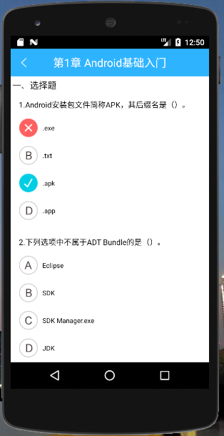
图5-10 习题回答正确所示 图5-11 错误答题

第六章 总结与展望
6.1 全文总结
全文首先通过对人们移动学习情况的认真调查和分析，查阅了大量关于移动学习系统的文献，以及对Android、 JSON、MySQL等 相关技术的学习和研究，同时结合本人的技术特长，按照需求分析、系统设计与实现的步骤设计实现了一套可在装有Android系统的移动设备上运行的移动学习系统，主要包含课程学习、练习测试、用户设置三大功能模块。用户使用该系统可以在任意地点、任意时间进行课程学习、练习测试、修改个人信息等，弥补了课堂教学时间的不足，激发了学生的学习主动性和积极性。
文章首先介绍课题研究背景及国内外研究现状，说明对高职院校移动学习的调研情况，阐明高职院校开展移动学习的必要性，然后介绍系统相关开发技术，并对系统的开发环境的搭建进行介绍。通过调查人们的移动学习的情况，总结系统的需求分析，描述该系统的可行性需求和功能需求。在需求分析的基础上，分析了该系统的总体架构。依据设计方案，用代码实现该移动学习系统。最后，对系统的主要功能模块进行了测试，以便检验系统的稳定性和适用性。

6.2 展望
随着智能手机的普及和移动互联网技术的迅速发展，移动学习成为一种炙 手可热的学习方式。虽然还存在一些不足，无法完全取代传统的教学形式，但是随着移动技术的发展，移动学习系统越来越受到广大学习者的好评和青睐，因此具有广阔的市场前景，是未来重要的一种学习方式。本文设计开发了基于Android的高职院校移动学习系统，实现了移动学习的基本功能，可用于实际教学，提高学习效率。由于本人时间、学术水平和技术能力有限，该系统在理论和框架上都存在一些不足和瑕疵，功能还可以进一步完善，系统框架还有进一步改进的空间。总结现有的移动学习理论和未来移动学习的发展趋势，移动学习系统的开发还可以从以下方面改进:
1.增加按整套试卷进行测试的功能，而且试卷中增加主观题，并增加智能组卷功能。
2.因为有不少同学是通过手机套餐上网进行移动学习的，所以下载课件、视频等课程资源文件时，采用压缩技术，可为学生节省上网流量，进而降低移动学习的成本。
3.增加聊天室功能，学生和老师可以在聊天室中就某一个问题即时讨论。
致 谢
在本论文字写作过程中，非常感谢我的导师胡老师给予我的指导，是老师的提点和亲力亲为的项目实践过程，让我对项目过程有了较为全面的理解，之前- -直都是不成体系的软件工程理论知识，并没有很好的与实践相结合，导致对很多理论理解的并不到位。经过项目的锻炼，我学会了制定项目计划，定义和评估项目需求，项目管理以及新技术的应用。在开始代码开发之前一定要做好设计工作，当时就要考虑到如何应对后续需求的调整，将功能设计及数据库设计做的灵活，可扩展，避免出现新的需求，就要推翻前面的工作，一切重头再开始。另外系统要便于维护，不要自己给自己挖坑，否则后面遇到变化很麻烦。
毕业论文完成的时刻，我怀着无比激动的心情向胡惠娟老师表示衷心的感谢。
参考文献
[1] 罗杰（美国），李耀亮《Android应用开发》[M]. 人民邮电出版社.
[2] 李刚 《疯狂Android讲义》[M]. 电子工业出版社.
[3]柯善文，基于Android的高职院校移动学习系统的设计与实现.
[4] 张保威，卢中宁，严宇辉.基于流媒体技术的在线视频学习平台设计[J] 郑州轻工业学院学报（自然科学版）
[5]王艺臻，基于Android平台的在线学习系统的设计与实现.
[6]陈新文，在线学习系统的研究与设计[J]. 鄂州大学学报.
[7]李伟力，基于云计算的数字化学习平台的设计[J].信息与电脑.

毕业论文（设计）成绩评定
指  导  老  师  评  语 | 评语：
指  导  老  师  评  语 | 成绩：  指导老师：  年 月 日
答  辩  小  组  评  语 | 答辩小组名单：
答  辩  小  组  评  语 | 答辩评语：
答  辩  小  组  评  语 | 答辩成绩：  答辩小组组长：  年 月 日
院  系  毕  业  论  文  领  导  小  组 | 审查意见 | 审查人：  （公印章） 年 月 日
院  系  毕  业  论  文  领  导  小  组 | 备  注 | 审查人：  （公印章） 年 月 日

